Lunes
25
de octubre

1º de Secundaria
Ciencias. Biología

¡Entre carnívoras y frugívoros!

Aprendizaje esperado: Compara la diversidad de formas de nutrición, relación con el medio y reproducción, e identifica que son resultado de la evolución.

Énfasis: Comparar adaptaciones asociadas a la nutrición.

¿Qué vamos a aprender?

Compararás adaptaciones asociadas a la nutrición Anteriormente distinguiste la clasificación de la nutrición autótrofa y heterótrofa. Recuerdas que la alimentación es un término que se utiliza para definir el acto de incorporar los nutrientes que los organismos necesitan para cumplir con sus funciones vitales.

¿Qué hacemos?

Para iniciar reflexiona y da una respuesta corta a las siguientes preguntas.

- ¿Qué come una planta carnívora?
- ¿Existirán “vampiros” vegetarianos?

Hoy revisarás cómo se nutren los organismos, sin embargo, conviene que veas la diferencia que hay entre alimentación y nutrición.

Tú que piensas ¿Los seres humanos se alimentan o se nutren?

Para conocer la respuesta apóyate en la siguiente tabla en la que se precisa en qué consiste cada concepto.

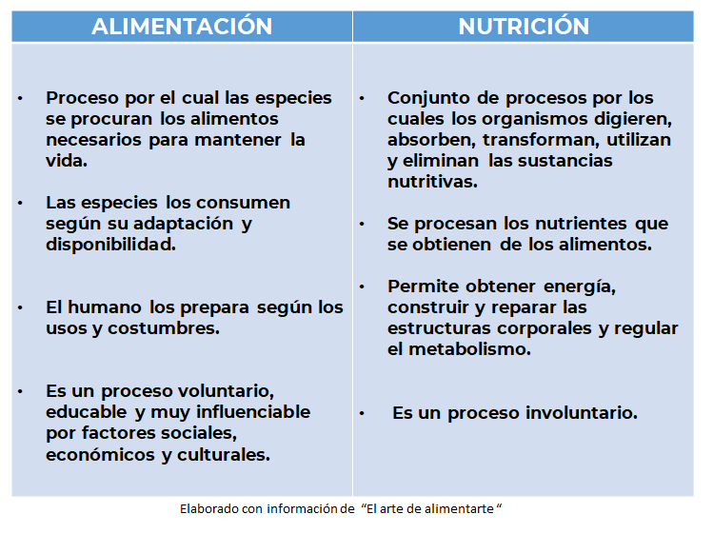

Una vez revisado el cuadro se puede decir, que los seres humanos se alimentan y se nutren. Aunque no es lo mismo, existe una relación muy estrecha entre los dos procesos. Analiza y reflexiona sobre la información anterior.

Ahora observa el siguiente video del minuto 0:42 al 3:40, que menciona cómo se alimenta una planta carnívora.

- Ciencias I. Las plantas carnívoras
https://youtu.be/jYguJX1K8cM

Con la información del video puedes darte cuenta de que, así como las plantas carnívoras poseen ciertas estructuras para nutrirse, cada ser vivo presenta adaptaciones que le permiten obtener los nutrientes de sus alimentos y poder realizar todas sus funciones.

Ya analizaste un ejemplo de cómo las plantas carnívoras tienen adaptaciones asociadas a su nutrición. Ahora analizarás otros ejemplos.

Tal vez tú o alguien cercano a ti, tienen en casa pequeños acompañantes como los felinos. Sabes que ¡con sus garras destruyen muebles! Pero esto lo hacen para afilarlas y limpiarlas con la finalidad de que estén listas en el momento de atrapar a sus presas.
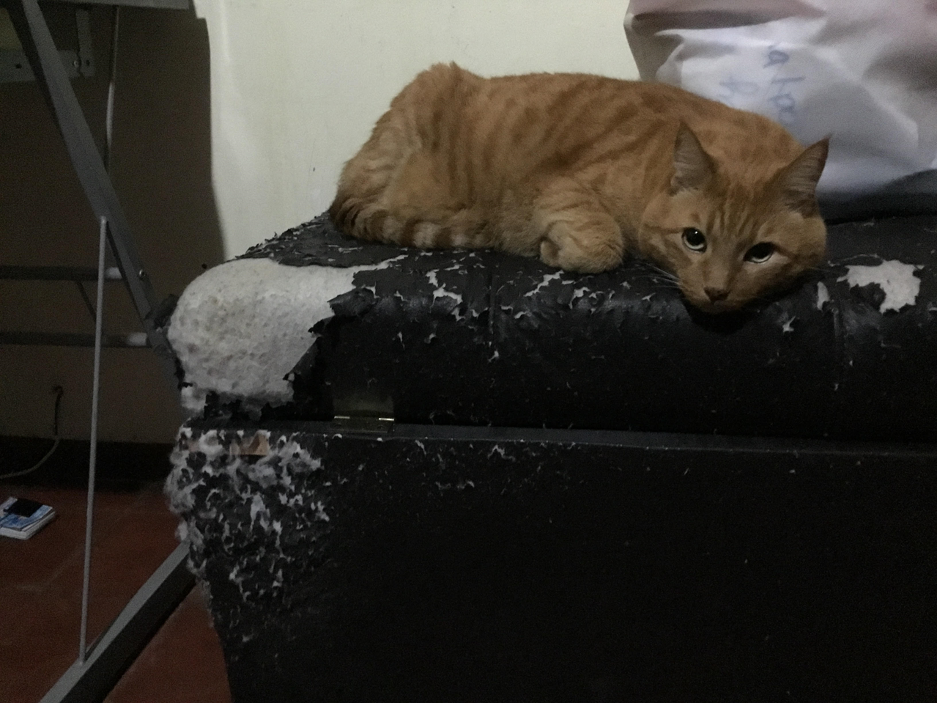

Como los leones, tigres y guepardos, también los gatos domésticos son carnívoros. Comparten las características que han puesto a sus parientes salvajes en lo alto de la cadena alimenticia. Investigaciones de la UNAM apuntan a una especie de felino como antepasado común de los gatos domésticos: el gato salvaje africano.

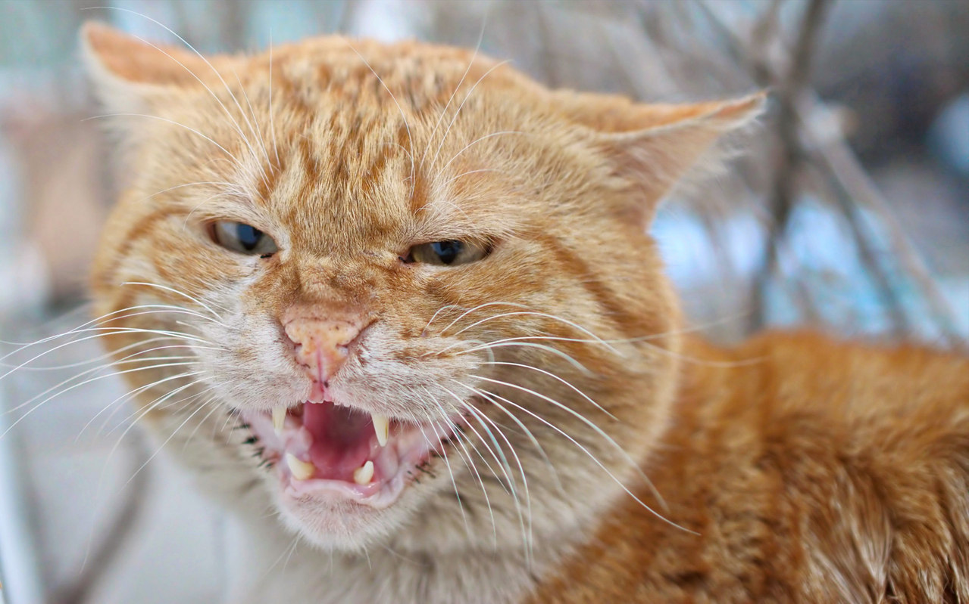

El instinto de caza es una característica arraigada en el gato: algunos de ellos intentan cazar todo lo que se mueva, incluyendo objetos inanimados.

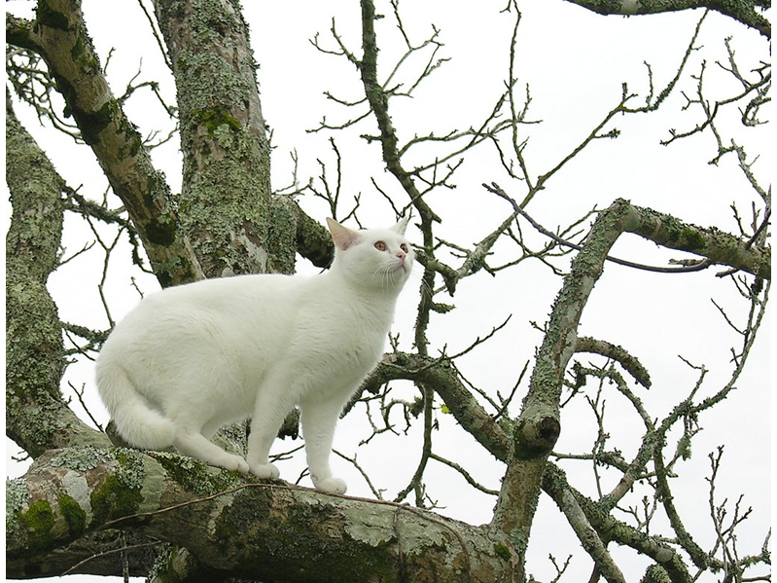
Morder y rasgar forma parte del instinto de caza de un felino.

Analiza cuál es el uso que dan a sus colmillos para alimentarse cuando no depende de los seres humanos su alimentación, así como la de sus primos. Si tienes tú o algún familiar de mascota a un felino, investiga sobre su alimentación correcta. Y pide opinión y consulta con algún especialista sobre su cuidado.

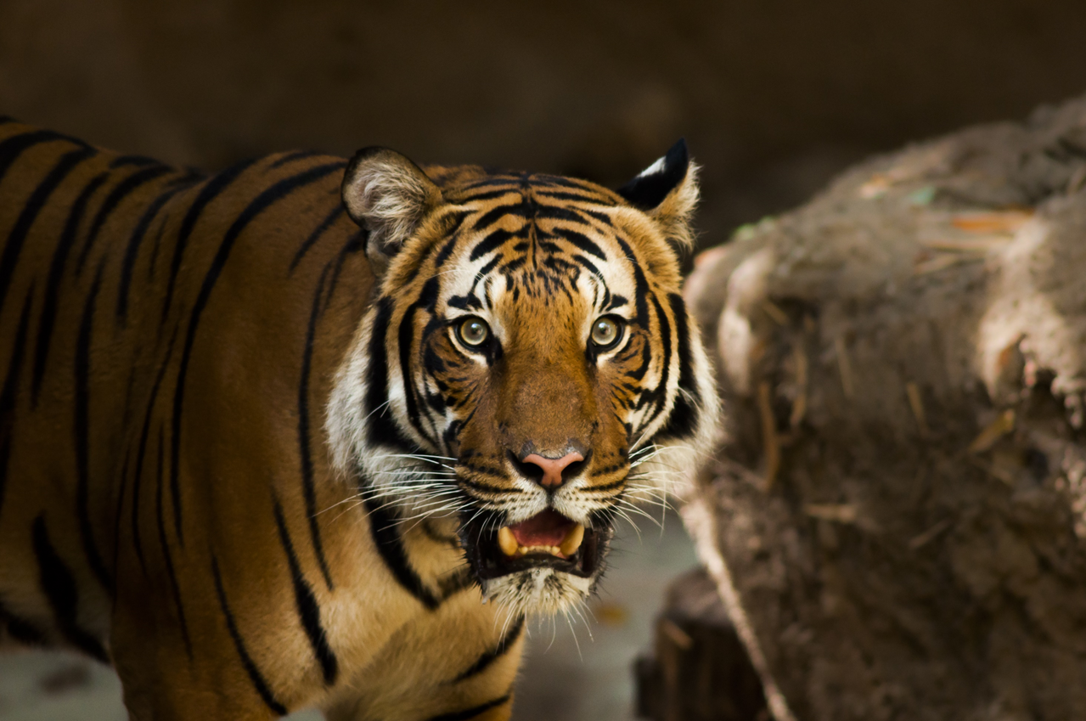

Ahora bien, cómo logran alimentarse otros seres vivos para sobrevivir en diferentes ambientes a diferencia de los gatos.

A algunos gatos los alimentan sus dueños humanos o buscan comida, pero hay un aspecto importante del cual se hablará, que son las adaptaciones que presentan los organismos para lograr nutrirse por sí mismos.

En sesiones anteriores, ya has revisado este concepto, ¡pero se retomará nuevamente!

La adaptación es el proceso evolutivo por el que las especies se acoplan y ajustan al medio en que viven, así que es el conjunto de rasgos que favorecen la sobrevivencia y reproducción de un grupo de seres vivos.

Gracias a la evolución los seres vivos presentan diversas formas de nutrirse. Procesos como la alimentación y la respiración son fundamentales. Debido a que los organismos han evolucionado, se han desarrollado una multitud de formas, estructuras y estrategias para nutrirse, algunas de ellas muy sorprendentes. Por ejemplo, plantas que comen animales, mejor dicho, animales como insectos, tal y como lo observaste en el video al inicio de la sesión.

Hay organismos que esperan pacientemente a sus presas, como las tarántulas, otros las persiguen; por ejemplo, los chitas y unas más las arrebatan a otros por la fuerza como las hienas; también existen hembras que salen a cazar, como ejemplo las leonas.

Además, depende del ambiente en que se encuentren los organismos: no es lo mismo alimentarse y nutrirse en una selva húmeda que en el desierto; así como no es lo mismo obtener alimento en un arrecife de coral que en la zona más profunda del mar.

En todo caso nutrirse ¡es una necesidad vital!

Por lo tanto, los seres vivos se han adaptado de diversas maneras para cumplir con la necesidad de alimentarse para nutrirse. Recuerda que estas adaptaciones se han clasificado en fisiológicas, morfológicas y de comportamiento.

- Las adaptaciones fisiológicas están relacionadas con el funcionamiento de las células, tejidos y órganos de los seres vivos. Por ejemplo, el uso de veneno que usan algunos depredadores para inmovilizar y devorar a sus presas.

- Las adaptaciones morfológicas se desarrollan en la estructura del cuerpo dándole diferente fisonomía a cada organismo. Son estructuras cuya forma y apariencia se relaciona con respecto a las interacciones con el medio y con otros seres vivos. Por ejemplo, trompas y colmillos.

- Las adaptaciones de comportamiento están ligadas a la conducta de los animales en la búsqueda de sus alimentos. Se trata de comportamientos que pueden asociarse a la competencia o la exposición a riesgos. Por ejemplo, los peces que nadan en grupo o cardumen para evadir a sus depredadores o los lobos que cazan en grupo o manada.

¿Qué otros comportamientos, estructuras o funciones reconoces en los seres vivos?

Con ayuda de tu libro de texto u otras fuentes que tengas a la mano elabora un cuadro en el que clasifiques los tipos de adaptación asociadas a la nutrición. Pon todas las que encuentres, no hay límites. Para ello observa la siguiente propuesta de cuadro de doble entrada para que ordenes tu información. Agrega imágenes.

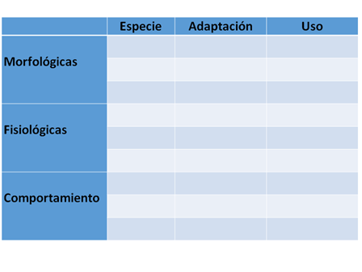
Como muestra de las adaptaciones morfológicas para la nutrición se dará un ejemplo que no solamente ha sido de gran inspiración para el desarrollo de varios avances tecnológicos, sino que también juegan un papel fundamental en los ecosistemas. Pon atención e identifica de qué organismos se trata:

Estos seres, tienen la capacidad de hacer una representación de su entorno cercano aproximadamente cinco metros a su alrededor; navegan y buscan su alimento en distintos ambientes; emiten, reciben y procesan con gran eficacia señales ultrasónicas; es decir, sonidos que los humanos no pueden escuchar, permitiéndoles localizar su alimento.

¿Te imaginas a qué animales se hace referencia?

A los murciélagos. Estos seres presentan una gran diversidad, llegando a más de 1,300 especies distribuidas en todo el mundo y han desarrollado distintas estrategias que los han llevado a especializarse en ciertas presas. Lo que les permite aumentar la eficacia, ahorrando energía para desarrollar otras funciones, entre ellas, la reproducción, lo que incrementa las posibilidades de perpetuarse a la siguiente generación.

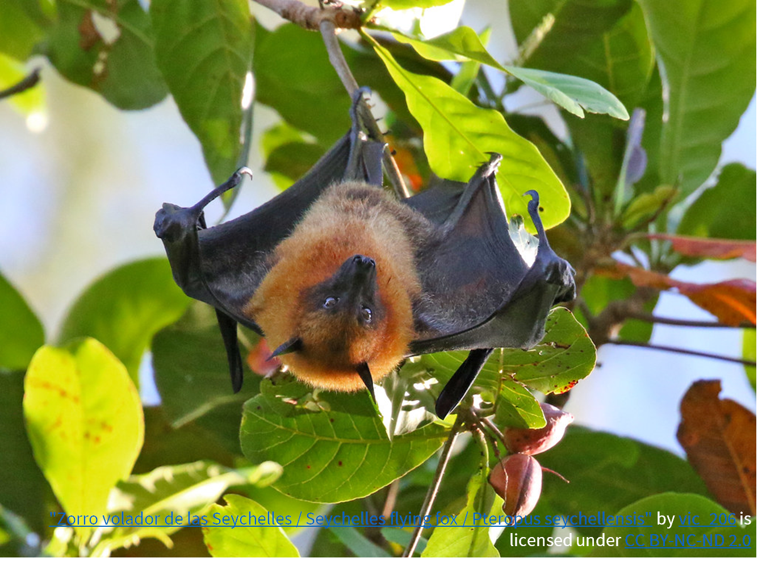

Estos mamíferos se ubican en el orden de los quirópteros, que incluyen a los zorros voladores. Se dividen en diferentes grupos de acuerdo con su alimentación.

- Frugívoro: Se alimenta principalmente de frutas y algunos también consumen néctar y polen.
- Insectívoros: Cazan diferentes tipos de insectos.
- Nectarívoro: Ingiere néctar y polen.
- Carnívoros: Consumen carne, peces, anfibios, reptiles, pájaros, anfibios y pequeños mamíferos.
- Hematófagos: Su afinidad es con la sangre y libera anticoagulantes para poder chupar su alimento.

Esto ha dado pie a muchas leyendas de que son seres terroríficos, principalmente en la literatura y el cine, pero en realidad suelen lamer sangre de las patas de ciertos animales, en pequeñas cantidades, sin causarles un daño realmente grave, a menos que lo hagan de manera constante. También puede ocurrir que les transmitan alguna infección o enfermedad. Cabe mencionar que, así como las abejas y otros insectos, los murciélagos, al alimentarse, juegan un papel fundamental en la reproducción de las plantas.

Hay una gran diferencia entre un murciélago que se alimenta de sangre y otro que lo hace del néctar de las flores. Sin embargo, no olvides que todos los seres vivos juegan un importante papel en sus ecosistemas y que tienes la responsabilidad de respetarlos y cuidarlos tal y como tú cuidas tu salud. Recuerda lo que estudiaste en la sesión de “Importancia ética de la biodiversidad”.

Puedes reconocer que las diferentes dietas de los murciélagos determinan las variantes morfológicas de sus hocicos y lengua. Para que conozcas la importancia del papel de los murciélagos en los ecosistemas, es recomendable que veas el documental llamado:

- “Murciélagos: aliados del cielo nocturno”, el cual lo puedes encontrar en internet, en la siguiente dirección: https://www.youtube.com/watch?v=IbBFH0eQ60A

Hablando de murciélagos, lee el siguiente fragmento literario, para que vueles con tu imaginación.

GURUGÚN, EL VAMPIRO VEGETERIANO
de Ángela Ruano (fragmento)

Esto pasó hace mucho tiempo, en Budapest en donde vivían la familia y el protagonista de este cuento, un pequeño vampiro que no quería serlo.

El matrimonio soñaba con tener un hijo varón para que siguiera la costumbre. Gurugún, nació en el seno de una familia de abolengo vampiro. Eran descendientes directos del Conde Drácula y presumían mucho por ello.

En el ataúd cuando tomaba el biberón, el pobre vampirito, le producían arcadas. La madre vampiro estaba desesperada pues no sabía lo qué hacer o qué ofrecerle de comida. Le daban sangre de pollo, de cerdo, de caballo, la humana con agua, porque es muy fuerte para un vampiro tan pequeño, pero él seguía sin beber nada…

— Si muerdes a alguna persona, tiene que ser en el cuello; es donde hay una vena gorda y sabrosa — le explicaba el padre…

Una tarde de otoño cuando empezaba a oscurecer, su abuela se lo llevó a dar un paseo. Pasaron cerca de un huerto en el cual el labrador, tenía plantados, tomates, lechugas, betabel, ejotes; en fin, toda clase de verduras.

— ¿Eso es comida rica?
— Para ti no, es para los humanos. Se llaman verduras.
— Yo quiero, Gurugún quiere uno probar.

Se puso tan pesado que la abuela le dio uno y él cogió también un betabel.
La abuela estaba aterrorizada, cuando lo dijera en casa no se lo iban a creer. Le dio a probar un betabel, se lo comió a mordiscos y el jugo le caía por la boca, parecía sangre.

— Gustar mucho sí, sangre no, esto sí.

Cuando llegaron a casa, los padres se pusieron muy contentos al ver a su hijo con la boca manchada de rojo. Inmediatamente pensaron que la abuela le había llevado de cacería…

La abuela no dijo nada, pues si se enteraban que el niño les había salido vegetariano, les daría un soponcio.

Los padres querían que volviera la era vampírica y sembrar el terror en la comarca de sus antepasados…

Nuestro vampirito, cuando salía por la noche convertido en un pequeño murciélago, robaba semillas de tomates y betabel, las cuales sembraba en un pequeño huerto escondido entre unos pinos de un bosque no muy lejos de su vivienda para que sus padres no lo encontraran y de esa forma alimentarse con lo que realmente le gustaba.

Desde que comía las hortalizas, cada día estaba más fuerte y la palidez le había desaparecido. Nadie se daba cuenta del cambio. Bueno su abuela sí, porque sabía el secreto…

Un día, salió con su padre de cacería. Entraron convertidos en murciélagos a media noche, en silencio. Una bella dama dormía plácidamente en su cama con dosel y sábanas con puntillas blancas; aparecieron los dos y cuando se iban acercando a la cama, en el espejo que había encima de la cómoda victoriana se reflejó la silueta de nuestro vampiro. El padre retrocedió, para volver a mirar y efectivamente allí estaba vampirito en el espejo. Su hijo era casi humano. Eso es la deshonra de la familia…

— Ya te arreglaré las cuentas cuando lleguemos a casa — le dijo muy enfadado.
— No me gusta la sangre, me gustan los tomates y el betabel.
—Pero eso es imposible, nunca en nuestra familia ha pasado algo semejante, ¡un vampiro vegetariano!
─ Yo no tengo la culpa de que no me guste la sangre. Yo quiero ser labrador, cultivar hortalizas y verduras y plantar algunas flores rojas eso sí, tienen que ser rojas. Ese color me gusta y me atrae.
—A mí me gustaría ser un niño normal, cuidar mi huertito, ir a la escuela y jugar con los demás niños. Ese es mi deseo.

Gurugún creció feliz, se hizo el hortelano más famoso de la comarca, pues sus verduras eran las más grandes y sabrosas. Y fue a la escuela, jugaba con todos los niños del pueblo y les enseñó a cultivar toda clase de verduras.

Algunas veces, cuando ve volar a un murciélago le saluda por si es algún familiar suyo.

En este cuento pudiste observar la aplicación de valores como la tolerancia y el respeto a las diferencias. Además, como ya has revisado, entre los murciélagos existe una extensa variedad de formas de nutrición, por lo que el personaje Gurugún no estaba tan equivocado.

Ahora revisarás algunas adaptaciones fisiológicas. Recuerda que estas adaptaciones están directamente relacionadas con el funcionamiento de cada ser vivo.

Por ejemplo, la sanguijuela (Hirudinea), es un hematófago porque se alimenta de sangre, en su saliva tiene un alto contenido de anticoagulante para evitar que la herida que provoca pueda cerrarse mientras come. Estos ejemplares están adaptados para sobrevivir en agua dulce, por lo que la puedes encontrar en ríos, lagos o lagunas.

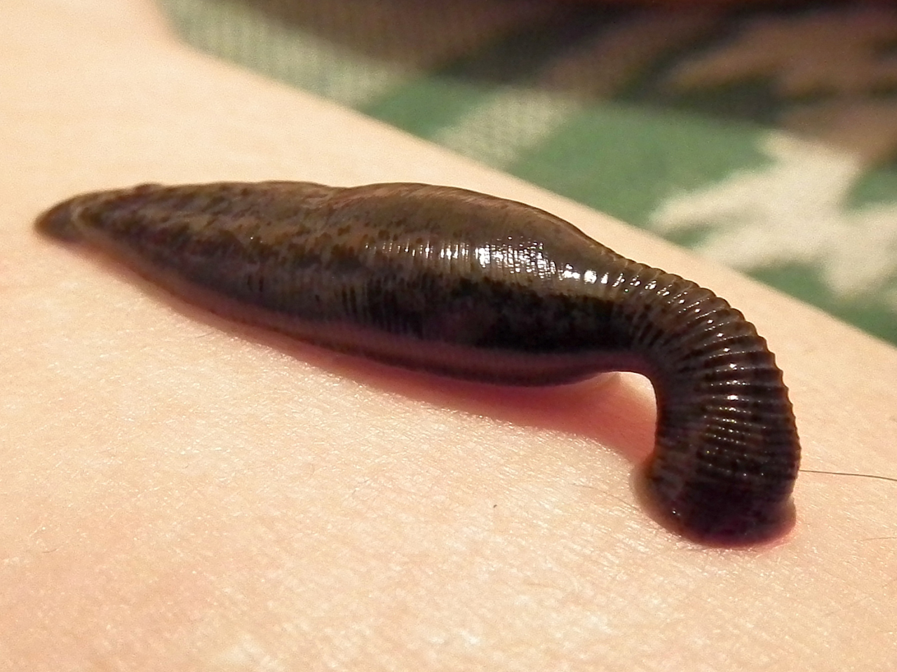

Algunos tratamientos médicos pueden aprovechar estas características para aumentar la circulación en injertos de piel y diversas cirugías.

Otra adaptación fisiológica es el desarrollo de venenos en algunas especies, como las serpientes. A propósito, en México existen alrededor de 580 especies y se cuenta con las más venenosas de toda América. El veneno varía en cada especie, pueden tener toxinas cardiacas o neurológicas, por lo que pueden afectar el sistema cardiovascular de sus presas o provocar parálisis para finalmente disponer de sus presas, es decir, ¡comérselas!

Haciendo referencia a las adaptaciones de algunos animales, asociadas al comportamiento con la finalidad de conseguir alimento: se puede hablar de:

La caza en grupo. Se organizan en manadas, por ejemplo, la mayoría de los cánidos cazan en grupo.

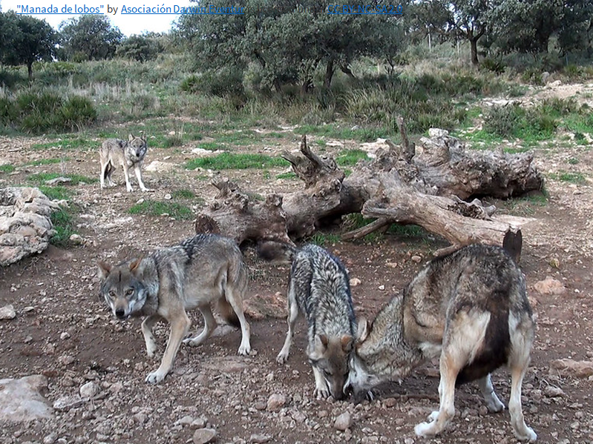

Caza al acecho. Por lo regular los félidos acechan y además se camuflan para sorprender.

Búsqueda activa. Se dan a la tarea de buscar alimento.

Respecto al comportamiento territorial, los cocodrilos son un buen ejemplo. Generalmente se alimentan de lo que llegue a su territorio esperando con paciencia.

Por otro lado, existen especies que guardan alimento en época de abundancia y resguardan en la temporada de escasez, como las hormigas.

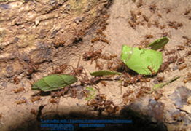

Pero la nutrición es fundamental para todos los grupos de organismos. Se citan algunos ejemplos.

Las amebas son organismos unicelulares que desarrollan prolongaciones de su misma membrana celular, llamadas pseudópodos, que envuelven su alimento para almacenarlo y posteriormente digerirlo.

Las bacterias como la Escherichia coli, han desarrollado rasgos específicos para sobrevivir dentro del cuerpo humano. Son capaces de generar enzimas, un tipo de proteínas que facilitan la digestión de nutrientes principalmente derivados del carbono como la glucosa.

Los hongos son organismos heterótrofos y establecen tres tipos de relación con otros organismos para alimentarse. Estos tipos son:

- Los saprofitos, digieren el cuerpo de organismos muertos.
- Los parásitos, se alimentan de organismos vivos y provocan enfermedades a su huésped.
- Los simbióticos, establecen una relación que beneficia a ambos organismos.

Recuerdas la sesión de “Las súper tortugas y los súper pinzones”, en esa sesión revisaste la selección natural a la que han estado sujetas esas aves y tortugas, en función de la disponibilidad de alimento y sus adaptaciones para aprovecharlo.

El conocimiento de las adaptaciones asociadas a la nutrición te permite también entender las relaciones que se establecen entre los seres vivos, tal y como verás en el siguiente video.

- Las funciones comunes de los seres vivos.
https://youtu.be/lKnq1H_diJw

¿Pudiste identificar las relaciones?

Las estructuras que utilizan las especies para alimentarse como la espiritrompa de la mariposa que es su aparato bucal con forma de tubo, que puede alargar y enrollar para chupar el néctar de las flores. Es lo que permite establecer relaciones. Todas estas adaptaciones están asociadas a la nutrición y favorecen relaciones diversas con los organismos con los que interactúan como el proceso de la reproducción.

Ahora identifica el concepto que agregarás a tu “Abecedario biológico”, esta vez con el clásico juego del ahorcado. Para ello encontrarás una vocal y una consonante, que son las siguientes:

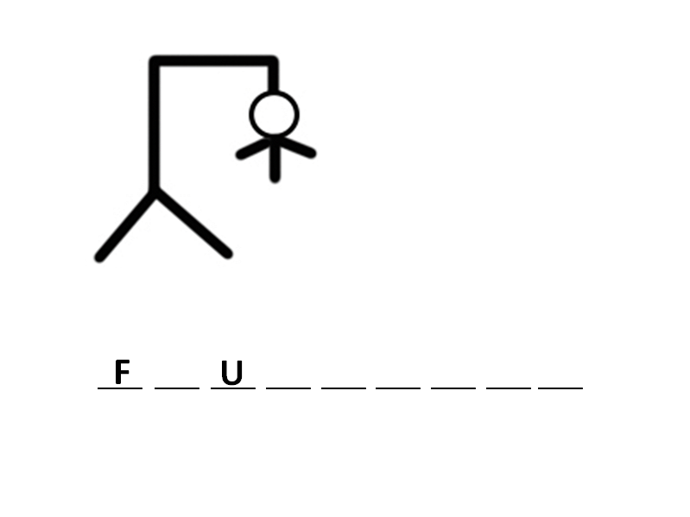
Se trata de la palabra: “Frugívoro”. Puedes consultar tu libro de texto para obtener la definición y agregarla al espacio correspondiente de tu “Abecedario biológico”. También se sugiere agregar el concepto: “Carnívora”.

Concluyendo:

- En esta sesión, revisaste que los seres vivos presentan diversas características para alimentarse y nutrirse, desde la conducta de los felinos, pasando por los diferentes tipos de alimentación de los murciélagos, hasta las sustancias que producen las plantas carnívoras para digerir insectos.

- También viste que todos los seres vivos han evolucionado para obtener los nutrientes que les permiten sobrevivir como especie.

- Recordaste la sesión “Importancia Ecológica de la Biodiversidad”, donde revisaste los factores que determinan la pérdida de biodiversidad y lo fundamental que es tener conocimiento del papel que tiene cada especie, cómo se relacionan las especies dentro de los ecosistemas y la forma en que se nutren ofrece información para entenderlos, valorarlos y cuidarlos.

Por último:

¿Existen vampiros vegetarianos?

En realidad, no, sin embargo existe una gran diversidad de murciélagos, entre ellos los que se alimentan de sangre como la especie Vampiro común (Desmodus rotundus) y otras que se alimentan de frutas como el murciélago frutero (Artibeus jamaicensis).

El Reto de Hoy:

Relaciona algunas estrategias que utilizan las especies para nutrirse, con el tipo de alimentación, y escribe un ejemplo de cada uno. Para ello, copia en tu cuaderno la siguiente plantilla.

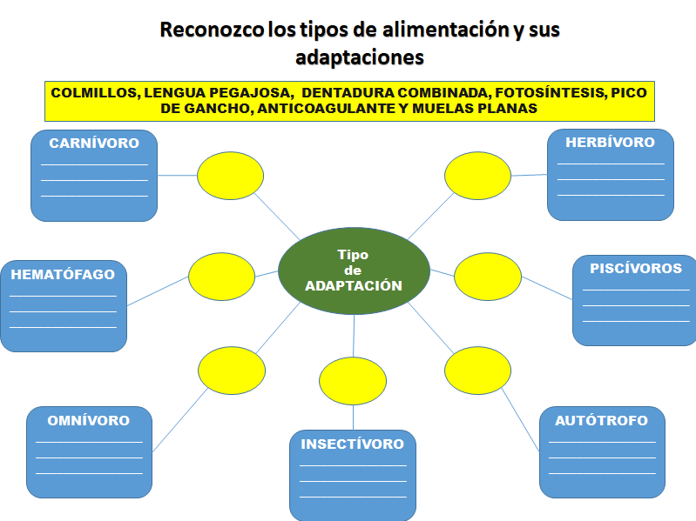
Selecciona cada una de las características que se encuentran en el recuadro amarillo y colócala en el ovalo del mismo color según corresponda y escribe un representante en cada uno los espacios de los cuadros azules.

¡Buen trabajo!

Gracias por tu esfuerzo.

Para saber más:
Lecturas
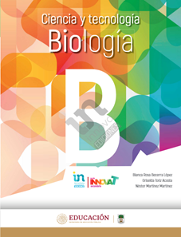

http://conaliteg.esfinge.mx/Biologia_Innova/

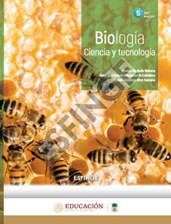

https://conaliteg.esfinge.mx/Biologia_Ser_mejor/

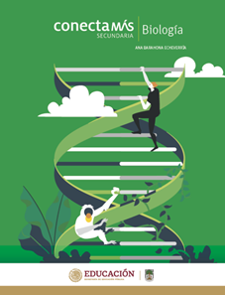

http://guiasdigitales.grupo-sm.com.mx/sites/default/files/guias/184293/index.html

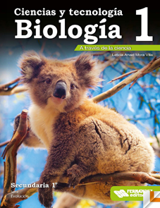

https://libros.conaliteg.gob.mx/20/S00373.htm

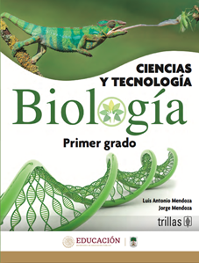

https://www.etrillas.mx/material/Bi1M.html

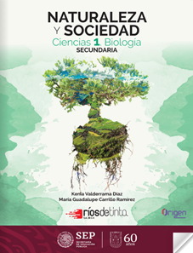

https://libros.conaliteg.gob.mx/20/S00375.htm

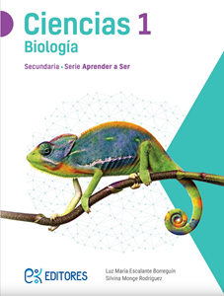

http://ekeditores.com/S00376/

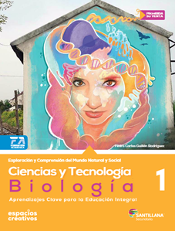

http://santillanacontigo.com.mx/libromedia/espacios-creativos/ccs1/

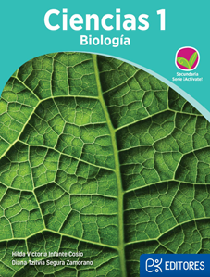

http://ekeditores.com/S00378/

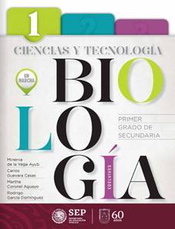

https://libros.conaliteg.gob.mx/20/S00379.htm

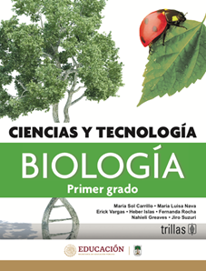

https://www.etrillas.mx/material/C1BC.html

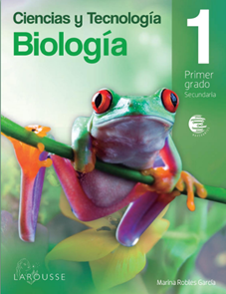

https://digital.latiendadellibrero.com/pdfreader/biologa-150147409

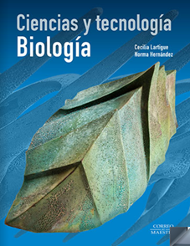

https://libros.conaliteg.gob.mx/20/S00382.htm

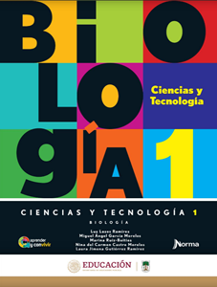

https://mx.edicionesnorma.com/conaliteg-biologia/

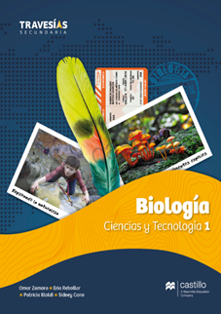

https://recursos.edicionescastillo.com/secundariaspublicas/visualizador/1_bio_tra/index.html#page/1

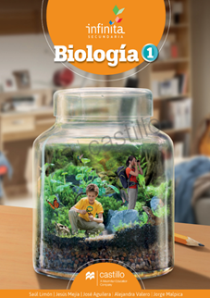

https://recursos.edicionescastillo.com/secundariaspublicas/visualizador/1_bio_inf/index.html#page/1

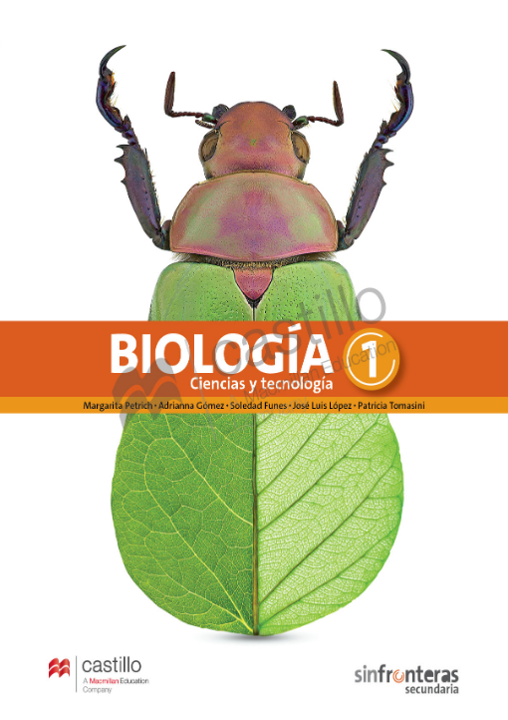

https://recursos.edicionescastillo.com/secundariaspublicas/visualizador/1_bio_sin/index.html#page/1

